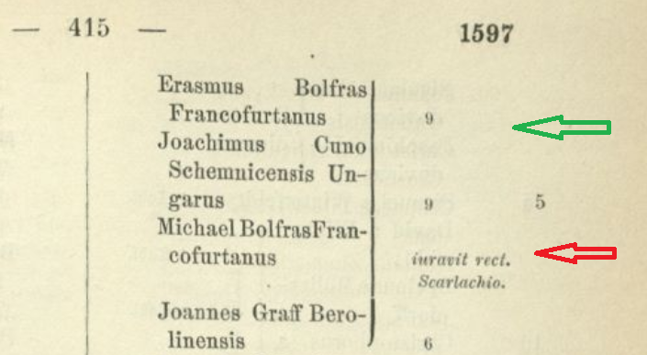

Immatrikulation Universität Frankfurt/Oder 1597; Quelle: digitale-bibliothek-mv.de Friedlaender et al. Aeltere Universitäts-Matrikeln, Leipzig 1887, Band 1 S. 415:
Erasmus und Michael (III.) Bolfras, Francofurtanus, iuravit rect. Scarlachio

